基于改进MobileNetV3-Small的甘薯外部品质分类方法[1]

丁世春，马瑞峻*，陈 瑜

华南农业大学工程学院，广东，广州 510642

**摘 要**：传统图像处理技术在检测甘薯等农产品外部品质时依靠人工提取特征，费时费力且难以提取到准确的特征。为了准确、快速地实现对甘薯发芽、霉腐、损伤和正常品质的在线分类，提出一种改进的MobileNetV3-Small（M3S）分类方法。首先使用高效通道注意力（efficient channel attention，ECA）模块替换M3S中的压缩激励（squeeze and excitation，SE）模块，并重新构建4类甘薯品质全连接层，得到ECA-M3S模型结构；然后基于迁移学习训练模型，并对比了不同学习率组合的训练效果；最后，测试甘薯品质分类模型的性能，和多种模型进行了对比，并使用Flask设计了网页界面展示测试结果。结果表明，初始学习率为0.01，学习率衰减速率为0.5时模型整体性能最优，验证准确率为92.82%，训练损失为0.0492；和其它10种不同复杂度的模型进行对比，本研究模型对4类甘薯品质的召回率均高于90%，测试平均准确率为92.43%，仅比最高的低0.79%，比未改进的M3S高3.59%，且模型尺寸仅4.18 MB，仅比最小的SqueezeNet模型大1.34 MB，本研究可为甘薯外部品质分类提供参考。

**关键词**：甘薯；外部品质；MobileNetV3-Small；高效通道注意力；迁移学习

External quality classification method of sweet potato based on improved MobileNetV3-Small DING Shichun，MA Ruijun＊，CHEN Yu

College of Engineering, South China Agricultural University, Guangzhou 510642, China

**Abstract:** Traditional image processing technology relies on manual extraction of features when detecting the external quality of agricultural products such as sweet potatoes, which is time-consuming, laborious and difficult to extract accurate features. In order to accurately and quickly realize the online classification of sweet potato germination, mildew, damage and normal quality, an improved MobileNetV3-Small (M3S) online classification method is proposed. Firstly, the efficient channel attention (ECA) module was used to replace the squeeze and excitation (SE) module in M3S, and the four sweet potato quality fully connected layers were reconstructed to obtain the ECA-M3S model structure. Then, The model is trained based on transfer learning, and the training effects of different learning rate combinations are compared. Finally, the performance of the trained sweet potato quality classification model is tested and compared with a variety of models, and the web interface is designed by Flask to display the test results. The results show that the overall performance of the model is the best when the initial learning rate is 0.01 and the learning rate attenuation rate is 0.5, the verification accuracy is 92.82%, and the training loss is 0.0492. Compared with 10 other models of different complexity, the recall rate of the four types of sweet potato quality was higher than 90%, the average test accuracy was 92.43%, only 0.79% lower than the highest, 3.59% higher than the unimproved M3S, and the model size was only 4.18 MB, only 1.34 MB larger than the smallest SqueezeNet model, which can provide a reference for online classification of sweet potato external quality.

**Keywords:** sweet potato；external quality；MobileNetV3-Small；efficient channel attention；transfer learning

**中图分类号**：TP391.4 **文献标志码**：A

中国农产品从收获、分级到加工过程技术较为落后，导致其产生的附加值通常较低[1]。中国是世界上最大的甘薯生产国，甘薯外部品质的好坏会直接影响其销售和深加工[2]，进而影响最终的经济价值。目前，甘薯外部品质分类仍以人工和传统机械设备为主，虽可实现大小、形状等品质的分类，但仍难以避免主观性强、效率低、成本高和易造成二次损伤等缺点。而机器视觉技术具有高效、准确、非接触和人工干预较少等优势，能较好地完成甘薯外部品质分类工作，在甘薯收获后的在线分类方面有较高的应用价值。

国内外众多研究者已将机器视觉技术应用到薯类品质分类中[3-6]，但传统图像处理方法由人工提取特征，难以准确地提取出满足要求的特征，且轻微改变光源强度或角度就会导致分类条件的改变，通常只适合在特定条件下使用，很难满足实际需求。而卷积神经网络（convolutional neural network，CNN）直接将图像作为输入，不仅无需人工对图像进行预处理和额外的特征抽取等复杂操作，其特有的特征提取方式还可提取更丰富和更深层次的特征，因而受到广泛研究和应用[7-9]。有研究者将CNN用于马铃薯疾病分类，对灰霉、病斑等分类效果良好[10, 11]。Wang等[12]基于迁移学习对正常、损伤和发芽马铃薯进行分类，以效果较好的RFCN ResNet101进行额外测试，使用不同批次样本、不同检测区域和不同光照强度时均有较高的准确率，表明该模型具有较强的泛化能力。

虽然CNN支持自动提取特征，但从传统的LeNet[13]、AlexNet模型[14]发展到在分类任务中取得较好效果的VGG[15]、ResNet[16]等模型，都主要通过卷积堆积的方式来加深网络深度，从而提取出更丰富的特征信息。但随着网络的加深，模型参数量和计算量剧增，导致模型训练困难，也对设备的存储和计算性能提出更高的要求，这些缺点使传统深度CNN很难部署到存储和计算能力有限的嵌入式设备。但随着CNN得以轻量化[17, 18]，合适的大小和计算量使其在嵌入式，甚至是移动端的应用更加可行。杨森等[19]提出一种基于Xception模型的马铃薯在线分类方法，通过迁移学习训练马铃薯数据集，模型平均分类准确率为96.04%，处理速度为每秒6.4幅，是ResNet152模型的3.76倍，模型大小为89.6 MB，远小于ResNet152的257.8 MB。此外，将CNN与视觉注意力机制结合，能够在不明显加深网络层数的情况下提升模型性能[20, 21]，彭红星等[22]为实现害虫分类，在ShuffleNetV2中引入多尺度特征融合模块，以加强对不同尺度害虫的特征提取能力，并将改进的自适应高效通道注意力嵌入ShuffleNetV2，提高了模型的跨通道交互能力。改进后的模型平均准确率和F1分数分别提高了4.0%和3.09%，且参数量和浮点运算量分别下降了30.6%和18.6%，处理单张害虫图像的平均时间为11.9 ms，相比ResNet50、GoogleNet等大幅减少，模型更加轻量化，推理速度更快。Woo等[23]提出了卷积块注意力模块，可自适应调整输入特征的通道和空间信息，从而提取出更有意义的深层特征，Faster R-CNN的特征提取网络ResNet50加入卷积块注意力模块后，在MSCOCO数据集上平均精度提高了2.0%。

针对甘薯外部品质种类繁多且特征复杂的问题，本研究利用改进的M3S模型自动提取甘薯外部品质信息，通过迁移学习的方法训练分类模型，以期完成甘薯外部品质快速和准确的分类。

# 1材料和方法

## 1.1实验材料和装置

本研究使用的甘薯样本购买于广州市某蔬菜批发市场，品种为西瓜红。本文选择较常见的发芽、损伤、霉腐和正常4个类别甘薯进行检测，分类标准如下：

（1）损伤甘薯：表面有大面积破皮或者机械损伤的甘薯。

（2）发芽甘薯：具有不同长度和形状芽体的甘薯。

（3）霉腐甘薯：存在霉菌、腐烂和干腐中的一种或几种的甘薯。

（4）正常甘薯：表面没有损伤、发芽和霉腐，仅有轻微破皮或没有破皮的甘薯。

甘薯图像采集系统主要由工业相机、照明系统、计算机、输送带和调速器组成，如图1所示。为了减少外界噪声的干扰，将照明系统设计为半封闭灯箱，光源采用4根LED灯条，每根LED灯长31 cm，功率12w，安装在箱体顶部。灯箱底部的输送带为甘薯图像采集区域，在图像采集区域的正上方45 cm处安装型号为MER-132-43U3C的USB3.0数字相机，分辨率为1292像素×964像素，相机装配焦距为4~12 mm的变焦镜头，拍摄角度垂直于底部的输送带平面。采集图像时开启相机自动白平衡，调节变焦镜头焦距和光圈以得到完整、清晰的图像。由于甘薯形状多为长筒形、纺锤形、卵形和球形，所以本研究将甘薯最大长度方向的视图作为主要研究视图。在甘薯实际分类中，甘薯完整的表面信息可通过安装多个摄像头从多角度获得，或者通过输送机构使甘薯翻转，以多次拍摄的方式获取，本研究对此不作深入讨论。

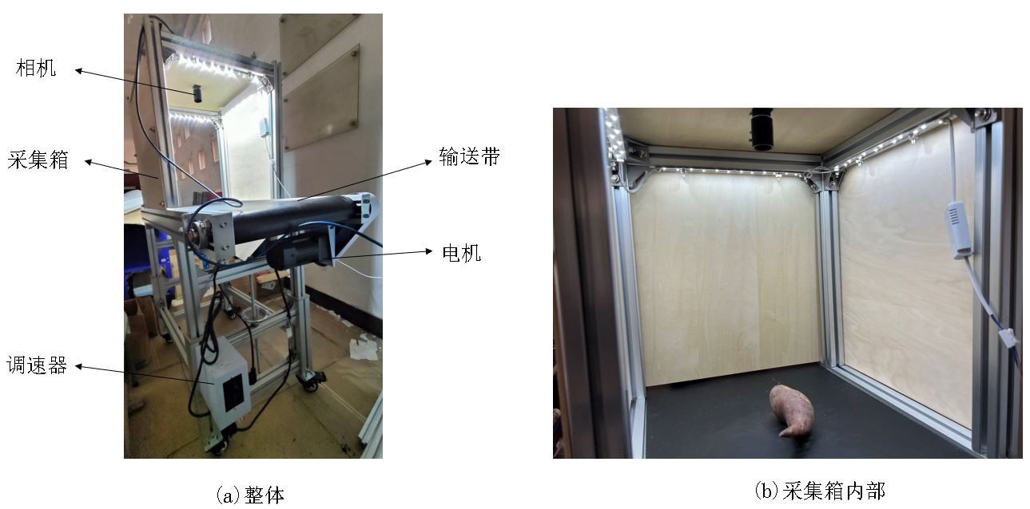

图1 甘薯采集系统

**Fig1 Sweet potato collection system**

采集的4种甘薯样本如图2所示。

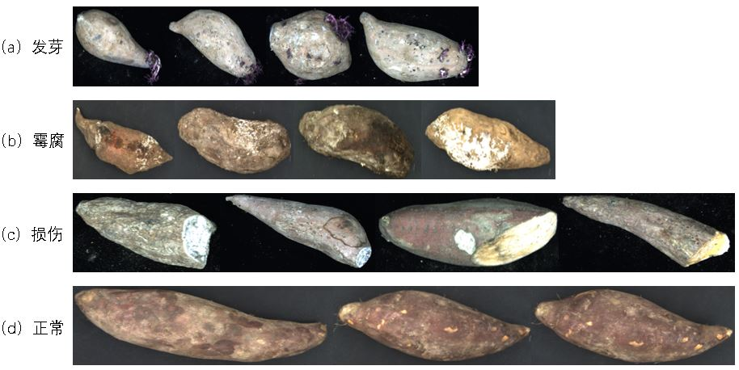

图2 甘薯样本

**Fig2 Sweet potato samples**

## 1.2 MobileNetV3模型和ECA模块

MobileNetV3[24]保留了MobileNetV1模型中的深度可分离卷积，使模型的参数量和计算量保持在一个较低的水平，也保留了MobileNetV2中具有线性瓶颈的残差结构，此外还引入了SE注意力模块[25]，并使用Hard Swish激活函数代替了Swish，提高了模型性能的同时减少了计算量，是一种性能优越的轻量化卷积神经网络。根据通道数和主要结构的重复次数可分为MobileNetV3-Small（M3S）和MobileNetV3-Large。

表1 M3S参数表

**Table1 Parameters table of M3S**

|  |  |  |  |  |  |  |
| --- | --- | --- | --- | --- | --- | --- |
| 输入尺寸 | 算子 | Exp size | #Out | SE | 激活函数 | 步长 |
| 2242×3 | conv2d，3×3 | - | 16 | - | HS | 2 |
| 1122×16 | bneck，3×3 | 16 | 16 | True | RE | 2 |
| 562×16 | bneck，3×3 | 72 | 24 | - | RE | 2 |
| 282×24 | bneck，3×3 | 88 | 24 | - | RE | 1 |
| 282×24 | bneck，5×5 | 96 | 40 | True | HS | 2 |
| 142×40 | bneck，5×5 | 240 | 40 | True | HS | 1 |
| 142×40 | bneck，5×5 | 240 | 40 | True | HS | 1 |
| 142×40 | bneck，5×5 | 120 | 48 | True | HS | 1 |
| 142×48 | bneck，5×5 | 144 | 48 | True | HS | 1 |
| 142×48 | bneck，5×5 | 288 | 96 | True | HS | 2 |
| 72×96 | bneck，5×5 | 576 | 96 | True | HS | 1 |
| 72×96 | bneck，5×5 | 576 | 96 | True | HS | 1 |
| 72×96 | conv2d，1×1 | - | 576 | True | HS | 1 |
| 72×576 | pool，7×7 | - | - | - | - | 1 |
| 12×576 | conv2d，1×1，NBN | - | 1024 | - | HS | 1 |
| 12×1024 | conv2d，1×1，NBN | - | k | - | - | 1 |

注：Exp size表示bneck结构内逆残差结构上升后的通道数；#Out为输入bneck特征层的通道数；SE为压缩激励模块，True表示使用SE模块；HS表示Hard Swish激活函数，RE表示ReLU激活函数；NBN表示不使用批归一化；“-”表示不做处理。

本文使用的M3S模型结构如表1所示，主要由bneck结构堆叠而成，bneck结构如图3所示，首先使用1×1卷积进行升维，并进行批归一化和激活，然后使用3×3卷积核进行逐通道卷积，并进行激活，接着将特征输入SE模块，SE模块首先进行全局平均池化，然后经过两个全连接层激活，提取注意力，并将注意力和输入SE模块的特征相乘。最后使用1×1卷积进行降维，将初始输入和最终输出相加。

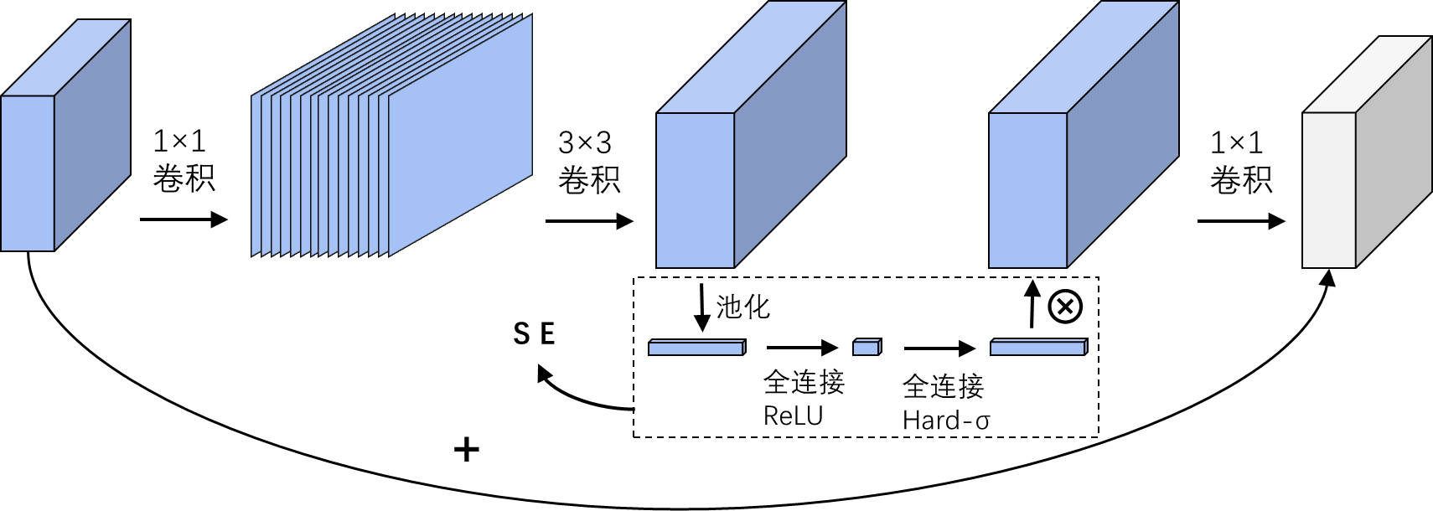

ReLU是一种激活函数，Hard-σ是Hard-Sigmoid激活函数，“”表示相乘。

图3 bneck结构示意图

**Fig3 Schematic of bneck**

SE模块中两个全连接层的设计可捕捉非线性的跨通道交互，还使用降维操作来控制模型的复杂性，但降维同时也对通道注意的预测带来了副作用，且捕获所有通道之间的依赖是低效的，也是不必要的。在SE模块的基础上，Wang等[26]提出了ECA模块，其结构如图4所示。ECA将SE中的全连接层更改为1×1卷积，在学习通道注意力信息时，避免了缩减通道维度，且降低了参数量。

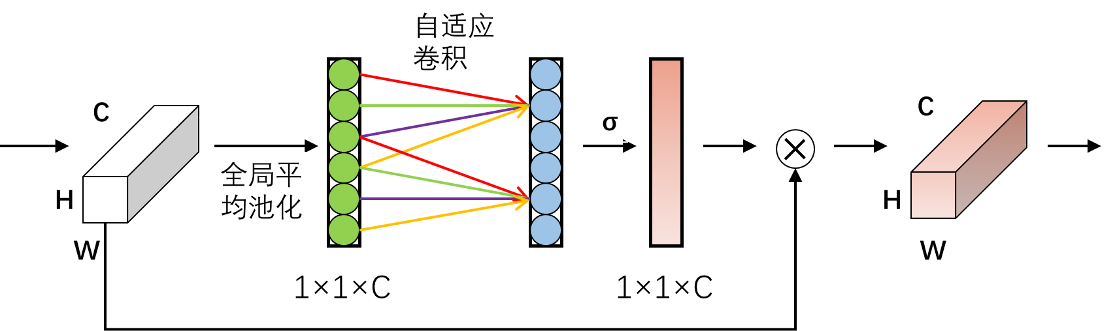

C是通道数，H是高度，W是宽度，σ是Sigmoid激活函数。

图4 ECA模块结构示意图

**Fig4 Schematic of ECA module**

1.3 基于迁移学习的甘薯分类模型构建

模型训练时，若随机初始化所有参数进行训练，需要大量样本才能收敛，而本研究的甘薯样本数量相对较少。为了得到ECA-M3S模型的最佳分类效果，使用经过ImageNet数据集训练后的权重，通过迁移学习的方式训练分类模型，从而缩短训练时间，提高模型泛化能力。模型的构建和训练具体流程如下：

（1）使用ECA模块替换M3S模型中的SE模块，并将M3S的全连接层输出节点数调整为甘薯品质类别数4，得到ECA-M3S模型。

（2）加载经过ImageNet训练的M3S的预训练权重，由于使用ECA模块替换了SE模块，预训练权重中SE模块的权重无法使用，所以加载除了SE模块之外的所有预训练权重，随机初始化ECA模块的权重进行训练。

（3）对训练集进行随机旋转、随机水平翻转和随机垂直翻转处理，且将图像尺寸统一为224×224×3。使用训练集和验证集对ECA-M3S模型进行训练和验证，若模型验证集准确率连续11轮不再提高则终止训练，同时保存甘薯品质分类模型和相应的权重文件。

（4）利用测试集测试模型对4类甘薯的分类精度。

# 2 结果与分析

## 2.1 数据集和实验环境

本研究共采集到4类甘薯样本图像1255幅，其中发芽445幅，霉腐200幅，损伤325幅，正常285幅。分别从每种品质类别样本中随机选取60%作为训练集，20%作为验证集，20%作为测试集。

本研究模型的训练和测试均使用Pytorch1.12.0深度学习框架。软件环境采用Windows10，编程环境为Python3.8。硬件方面，CPU采用Intel(R) Core i5-10400F，主频2.90GHz，GPU采用NVIDIA GeForce GTX 1650，显存4GB。

## 2.2 模型评价指标

本文以平均准确率 $A_{m}$、查准率 $Pre$、召回率 $Rec$ 和F1分数作为模型性能的评价指标，各指标计算方法如式（1）~（4）所示。

$$\begin{aligned}A_{m}=\frac{\sum_{i=1}^{n}{A_{i}}}{n}\#\left(1\right)\end{aligned}$$

$$\begin{aligned}Pre=\frac{TP}{TP+FP}\#\left(2\right)\end{aligned}$$

$$\begin{aligned}Rec=\frac{TP}{TP+FN}\#\left(3\right)\end{aligned}$$

$$\begin{aligned}F1=2∙\frac{Pre∙Rec}{Pre+Rec}\#\left(4\right)\end{aligned}$$

式中：n为品质种类数； $A_{i}$ 是单个类别品质的识别准确率；TP表示正确标记为该类品质的样本数量；FP表示错误标记为该类品质的样本数量；FN为错误标记为非该类品质的样本数量。

## 2.3 学习率对模型的影响

学习率是模型训练阶段十分重要的超参数，合理设置学习率可使模型收敛到最小值附近。通常，模型刚开始训练时设置较大的学习率，然后逐渐降低学习率有助于模型快速收敛，为探究不同初始学习率和学习率衰减速率的训练效果，本研究设置0.1、0.01和0.001三种初始学习率，以及0.1和0.5两种学习率衰减速率，每训练10轮衰减一次。

训练优化器采用带动量的随机梯度下降，动量因子设置为0.9，batchsize设置为28，权重衰减值设为1E-4，预训练后将最大训练轮次设置为100。为防止模型过拟合，实际训练时设置早停模式，即在训练过程中不断保存验证集精度最高的模型，若在验证集精度最高的模型后连续训练11轮精度不再提高则结束训练。图5给出了ECA-M3S模型在6种学习率组合下的验证集准确率和训练损失的变化曲线，初始学习率为0.1，衰减速率为0.5时验证集准确率的波动幅度较大，模型无法收敛。而初始学习率为0.01，衰减速率为0.1和0.5时验证集准确率较高，且衰减速率为0.5时损失更低。其它学习率组合的验证准确率和训练损失曲线虽然也比较平滑且能收敛，但总体效果相对较差。

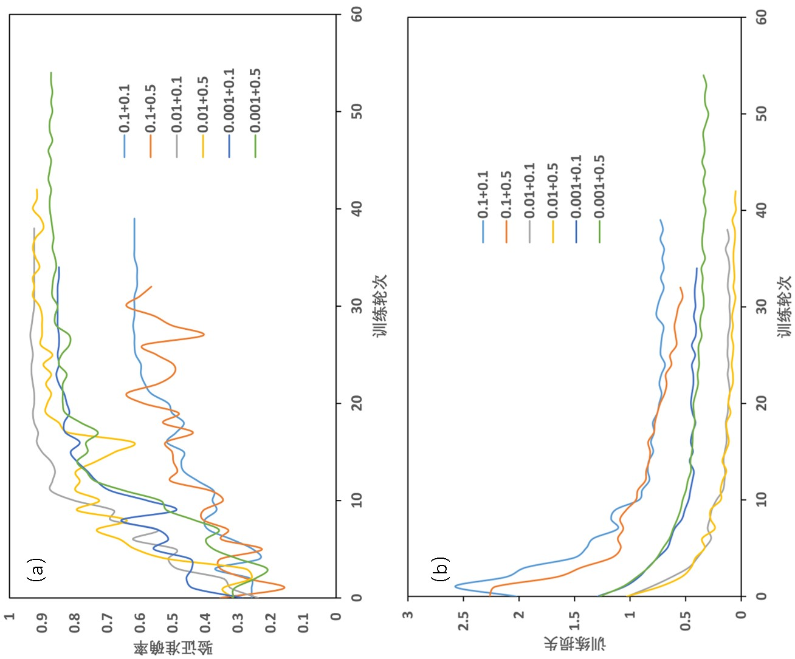

（a）验证准确率；（b）训练损失。

图5 不同学习率模型的训练曲线

**Fig5 Training curves for models with different learning rates**

表2为不同学习率组合下ECA-M3S模型的分类准确率，学习率组合为0.01+0.5时，训练结束时的损失为0.0492，验证准确率为92.82%，且模型在测试集上的平均准确率为92.43%，表明该学习率组合下模型整体性能最优，和图5分析结果保持一致。为保证甘薯品质分类模型获得最佳的分类效果，本研究选择0.01+0.5的学习率组合完成模型训练。

表2 不同学习率组合的分类准确率

**Table2 Classification accuracy for different combinations of learning rates**

|  |  |  |  |  |  |  |  |
| --- | --- | --- | --- | --- | --- | --- | --- |
| 初始学习率+衰减速率 | Rec/% | | | | 验证准  确率/% | 训练损失 | 测试平均  准确率/% |
| 发芽 | 霉腐 | 损伤 | 正常 |
| 0.1+0.1 | 78.65 | 97.50 | 29.23 | 59.65 | 62.15 | 0.7269 | 64.54 |
| 0.1+0.5 | 41.57 | 0.00 | 61.54 | 33.33 | 64.14 | 0.5477 | 38.24 |
| 0.01+0.1 | 88.76 | 95.00 | 92.31 | 89.47 | 93.62 | 0.1237 | 90.83 |
| 0.01+0.5 | 93.26 | 92.50 | 92.31 | 91.23 | 92.82 | 0.0492 | 92.43 |
| 0.001+0.1 | 67.42 | 77.50 | 89.23 | 82.46 | 85.65 | 0.3991 | 78.08 |
| 0.001+0.5 | 74.16 | 75.00 | 83.08 | 80.70 | 88.04 | 0.3391 | 78.08 |

### 2.4 甘薯外部品质测试实验

2.4.1甘薯外部品质分类测试实验

利用测试集测试ECA-M3S模型对甘薯不同品质的分类精度，并统计查准率、召回率和F1分数，结果如表3所示。由表3可知，模型对损伤和正常甘薯的查准率都较低，分别为88.24%和85.25%，两种品质之间容易误识别，主要原因是甘薯容易破皮，所以正常甘薯通常都有较小面积的破皮，而某些破皮和损伤之间的特征比较相似，因此容易误识别。小部分发芽甘薯被识别为正常甘薯，原因是芽体较小，模型无法提取到足够的特征。也有霉腐甘薯被识别为损伤甘薯，原因是霉腐发生在甘薯损伤处，而损伤特征更加显著。发芽和霉腐甘薯的F1分数都较高，分别为95.40%和96.10%，表明发芽和霉腐甘薯的特征相比其它品质区分度更明显。总体来看，4类甘薯品质的F1分数均高于88%，本研究模型能够有效完成甘薯品质的分类。

表3 ECA-M3S模型分类精度

**Table3 Classification accuracy of ECA-M3S model**

|  |  |  |  |  |  |  |  |
| --- | --- | --- | --- | --- | --- | --- | --- |
| 预测类别 | 真实类别 | | | | Pre/% | Rec/% | F1/% |
| 发芽 | 霉腐 | 损伤 | 正常 |
| 发芽 | 83 | 0 | 2 | 0 | 97.65 | 93.26 | 95.40 |
| 霉腐 | 0 | 37 | 0 | 0 | 100.00 | 92.50 | 96.10 |
| 损伤 | 0 | 3 | 60 | 5 | 88.24 | 92.31 | 90.23 |
| 正常 | 6 | 0 | 3 | 52 | 85.25 | 91.23 | 88.14 |

2.4.2 不同网络模型对比实验

为验证ECA-M3S模型分类的有效性，使用相同甘薯数据集训练和测试其它10种不同的模型，并进行性能对比。将模型按照复杂度分为3类，其中ResNet50、AlexNet和VGG13为传统深度卷积神经网络，GoogleNet、SqueezeNet、ShuffleNetV2和EfficientNet-b0是其它类别的轻量化卷积神经网络，MobileNetV2、MobileNetV3-large和M3S是MobileNet的不同版本。

表4 不同模型的性能

**Table4 Performance of different models**

|  |  |  |  |  |  |  |  |  |
| --- | --- | --- | --- | --- | --- | --- | --- | --- |
| 模型 | Rec/% | | | | 测试平均  准确率/% | 参数量  /百万 | 计算量  /百万 | 模型尺寸  /MB |
| 发芽 | 霉腐 | 损伤 | 正常 |
| ResNet50 | 94.38 | 92.50 | 95.38 | 89.47 | 93.22 | 23.52 | 115687.68 | 90.0 |
| AlexNet | 89.89 | 77.50 | 92.31 | 84.21 | 87.25 | 57.02 | 19883.56 | 217.0 |
| VGG13 | 66.29 | 82.50 | 86.15 | 80.70 | 77.29 | 128.97 | 316524.23 | 491.0 |
| GoogleNet | 92.13 | 90.00 | 93.85 | 91.23 | 92.03 | 5.60 | 42288.74 | 21.5 |
| SqueezeNet | 93.26 | 70.00 | 90.77 | 91.23 | 88.44 | 0.74 | 20516.81 | 2.84 |
| ShuffleNetV2 | 96.63 | 92.50 | 90.77 | 91.23 | 93.22 | 5.35 | 16693.31 | 20.60 |
| EfficientNet-b0 | 93.26 | 90.00 | 93.85 | 89.47 | 92.03 | 4.01 | 11523.53 | 15.60 |
| MobileNetV2 | 93.26 | 97.50 | 95.38 | 87.72 | 93.22 | 2.23 | 9133.93 | 8.75 |
| MobileNetV3-Large | 89.89 | 97.50 | 86.15 | 92.98 | 90.83 | 4.21 | 6522.94 | 16.2 |
| M3S | 86.52 | 92.50 | 84.62 | 94.74 | 88.84 | 1.52 | 1712.77 | 5.95 |
| 本研究模型 | 93.26 | 92.50 | 92.31 | 91.23 | 92.43 | 1.06 | 1708.17 | 4.18 |

表4为不同网络模型的性能，传统深度卷积神经网络参数量、计算量和模型尺寸通常较大，其中ResNet50的测试平均准确率为93.22%，在所有模型中精度最高，但其模型尺寸为90.0 MB，VGG13更是达到了491.0 MB，不利于移植到存储和计算性能有限的设备。其它类别的轻量化卷积神经网络的测试平均准确率都相对较高，最低的SqueezeNet也达到88.44%，且其参数量和模型尺寸在所有模型中最小，分别为74万和2.84 MB，ShuffleNetV2虽然准确率相比SqueezeNet提高了4.78%，但模型尺寸是SqueezeNet的7.25倍，GoogleNet和EfficientNet-b0只有计算量有较大差别，其它性能相似。在MobileNet的不同版本中，MobileNetV2的测试平均准确率最高，达到93.22%，而本研究模型在测试平均准确率仅低于MobileNetV2模型0.79%的情况下具有最少的参数量、计算量以及最小的模型尺寸，相比未改进的M3S模型，测试平均准确率提高了3.59%，参数量和计算量分别减少了46万和460万，模型尺寸减小了1.77 MB。本研究模型和尺寸最小的SqueezeNet模型的参数量和模型尺寸差距较小，但测试平均准确率比SqueezeNet高3.99%的同时计算量较低，且对4种甘薯品质的召回率均高于90%，表明本研究模型性能最佳，更适合移植到存储和计算性能有限的设备。

2.4.3模型开发测试

为了进一步验证模型应用的可行性，使用pytorch结合Flask搭建简易web服务测试模型。Flask是一款轻量级Web应用框架，其基于Werkzeug WSGI工具箱和Jinja2模板引擎，目标是提供一个简单、灵活且易于扩展的框架，可以帮助开发人员快速构建Web应用程序。

首先实例化Flask，读取保存的ECA-M3S模型权重和类别标签文件。然后实例化ECA-M3S模型，开启模型的验证模式。接着定义图像处理函数，该函数将图像尺寸转换为224×224，进行标准化，并将数据发送到GPU。再定义结果预测函数，该函数得到模型预测结果，并将预测结果去除梯度信息后转移到CPU上，然后显示每种类别的预测概率，并按照概率大小进行排序。最后定义一个路由将预测结果发送到网页。测试界面如图6所示，首先点击“选择文件”按钮选择图像，然后点击“预测”按钮得到预测结果，表明本研究模型在网页端的初步部署是可行的，但要部署到实际生产中还需要进一步优化，并配合高性能的WSGI服务。

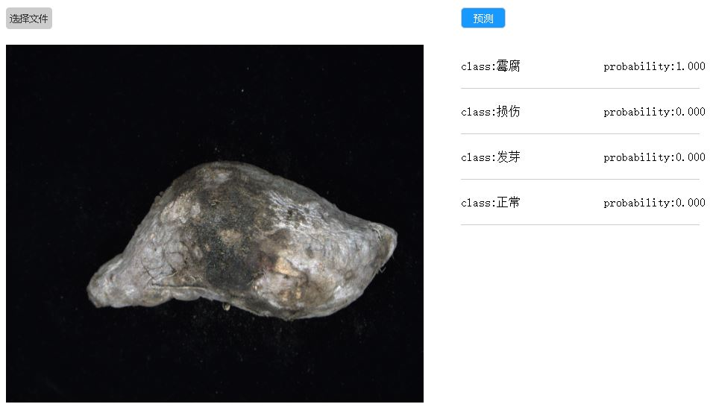

图6 web开发测试效果

**Fig6 The effect of web development testing**

# 3 结 论

本研究为实现发芽、霉腐、损伤和正常甘薯分类，使用ECA模块替换MobileNetV3-Small中的SE模块，避免了缩减通道维度，且降低了参数量，并重新设计出4个分类结点的马铃薯预训练模型，最后利用迁移学习方法获得甘薯外部品质分类模型。实验结果如下：

（1）对比了ECA-M3S模型在不同学习率组合下的性能，结果表明采用学习率组合为0.01+0.5时的训练效果较优，验证准确率为92.82%，训练损失为0.0492，测试时对甘薯4类品质的召回率均高于90%，平均准确率为92.43%。

（2）使用测试集对ECA-M3S模型性能进行评估，损伤和正常甘薯的查准率相对较低，容易误判损伤和正常甘薯。总的来说，发芽、霉腐、损伤和正常甘薯分类的F1分数分别为95.40%、96.10%、90.23%和88.14%，表明ECA-M3S模型对甘薯外部品质分类取得了较好的效果。

（3）利用相同数据集训练其它10种不同复杂度的模型，并和本文提出的ECA-M3S模型进行对比，结果表明本研究模型的平均准确率为92.82%，相比识别效果较好的ResNet50、ShuffleNetV2和MobileNetV2，仅低0.4%，但参数量、计算量和模型尺寸显著更低。相比原始M3S模型，本研究模型平均准确率提高了3.59%，模型尺寸减小了1.77 MB，参数量和计算量也更小，且对4类甘薯品质的召回率均高于90%，表明对M3S模型所做的改进有助于提高甘薯品质分类准确率。综合模型的召回率、平均准确率、参数量、计算量和模型尺寸指标，表明本研究模型性能优于其它10种模型。

（4）结合pytorch和Flask开发了网页测试界面，可选择甘薯图像并输出每种品质的预测概率，表明本研究模型在网页端的初步部署是可行的，可为进一步部署到实际生产中提供参考。

基于深度学习技术对甘薯外部品质进行分类，具有成本低、准确率高和运行速度快等优点，本研究模型可为甘薯品质在线分类提供参考。

**参考文献：**

[1] 王立. 浅谈农产品深加工的经济价值与可行性[J]. 南方农业, 2021,15(02):146-147.

[2] 赵军, 田海韬. 利用机器视觉检测马铃薯外部品质方法综述[J]. 图学学报, 2017,38(03):382-387.

[3] 周竹, 黄懿, 李小昱, 等. 基于机器视觉的马铃薯自动分级方法[J]. 农业工程学报, 2012,28(07):178-183.

[4] 李玉华, 李天华, 牛子孺, 等. 基于色饱和度三维几何特征的马铃薯芽眼识别[J]. 农业工程学报, 2018,34(24):158-164.

[5] Yang Y, Zhao X, Huang M, et al. Multispectral image based germination detection of potato by using supervised multiple threshold segmentation model and Canny edge detector[J]. Computers and Electronics in Agriculture, 2021,182:106041.

[6] Su Q, Kondo N, Li M, et al. Potato quality grading based on machine vision and 3D shape analysis[J]. Computers and Electronics in Agriculture, 2018,152:261-268.

[7] Su Q, Kondo N, Al Riza D F, et al. Potato Quality Grading Based on Depth Imaging and Convolutional Neural Network[J]. Journal of food quality, 2020,2020.

[8] Xi R, Hou J, Lou W. Potato Bud Detection with Improved Faster R-CNN[J]. Transactions of the ASABE, 2020,63(3):557-569.

[9] Thien Pham Q, Liou N. The development of on-line surface defect detection system for jujubes based on hyperspectral images[J]. Computers and Electronics in Agriculture, 2022,194:106743.

[10] Arshaghi A, Ashourin M, Ghabeli L. Detection and Classification of Potato Diseases Potato Using a New Convolution Neural Network Architecture[J]. Traitement du Signal, 2021,38(6):1783-1791.

[11] Oppenheim D, Shani G, Erlich O, et al. Using Deep Learning for Image-Based Potato Tuber Disease Detection[J]. Phytopathology, 2019,109(6):1083-1087.

[12] Wang C, Xiao Z. Potato Surface Defect Detection Based on Deep Transfer Learning[J]. Agriculture (Basel), 2021,11(9):863.

[13] LeCun Y, Bottou L, Bengio Y, et al. Gradient-based learning applied to document recognition[J]. Proceedings of the IEEE, 1998,86(11):2278-2324.

[14] Krizhevsky A, Sutskever I, Hinton G E. ImageNet classification with deep convolutional neural networks[J]. Communications of the ACM, 2017,60(6):84-90.

[15] Simonyan K, Zisserman A. Very Deep Convolutional Networks for Large-Scale Image Recognition[J]. arXiv e-prints, 2014.

[16] He K, Zhang X, Ren S, et al. Deep Residual Learning for Image Recognition[J]. arXiv e-prints, 2015.

[17] 杨玉敏, 廖育荣, 林存宝, 等. 轻量化卷积神经网络目标检测算法综述[J]. 舰船电子工程, 2021,41(04):31-36.

[18] 易振通, 吴瑰, 官端正, 等. 轻量化卷积神经网络的研究综述[J]. 工业控制计算机, 2022,35(10):109-111, 114.

[19] 杨森, 冯全, 张建华, 等. 基于轻量卷积网络的马铃薯外部缺陷无损分级[J]. 食品科学, 2021,42(10):284-289.

[20] Park J, Woo S, Lee J, et al. BAM: Bottleneck Attention Module[J]. arXiv e-prints, 2018:14.

[21] Jaderberg M, Simonyan K, Zisserman A, et al. Spatial Transformer Networks[J]. arXiv e-prints, 2015.

[22] 彭红星, 徐慧明, 刘华鼐. 基于改进ShuffleNet V2的轻量化农作物害虫识别模型[J]. 农业工程学报, 2022,38(11):161-170.

[23] Woo S, Park J, Lee J, et al. CBAM: Convolutional block attention module[J]. Lecture Notes in Computer Science (including subseries Lecture Notes in Artificial Intelligence and Lecture Notes in Bioinformatics), 2018,11211:3-19.

[24] Howard A, Sandler M, Chen B, et al. Searching for MobileNetV3: 2019 IEEE/CVF International Conference on Computer Vision (ICCV), Seoul, Korea (South), 2019[C].

[25] J H, L S, S A, et al. Squeeze-and-Excitation Networks.[J]. IEEE transactions on pattern analysis and machine intelligence, 2020,42(8):2011-2023.

[26] Wang Q, Wu B, Zhu P, et al. ECA-Net: Efficient Channel Attention for Deep Convolutional Neural Networks: 2020 IEEE/CVF Conference on Computer Vision and Pattern Recognition (CVPR), Seattle, WA, USA, 2020[C].

1. 收稿日期：2023-06-27

   基金项目：广东省科技计划项目“广东省农业人工智能重点实验室（2021年度）”（2021B1212040009）

   作者简介：丁世春（1998-）（ORCID：0009-0003-4121-2237），男，硕士，研究方向为计算机视觉。

   （E-mail）2233429841@qq.com

   *通信作者：马瑞峻（1970-）（ORCID：0000-0002-9460-7246），男，教授，博士，研究方向为农业工程。

   （E-mail）maruijun_mrj@scau.edu.cn